杭州萧山国际机场航站楼座椅皮面采购
项目招标补充公告

各投标单位：
现发布杭州萧山国际机场航站楼座椅皮面采购项目补充公告。
一、杭州萧山国际机场航站楼座椅皮面采购项目组织进行现场踏勘。
1、踏勘时间：2020年4月18日09:30分进场。
2、踏勘集合地点：杭州萧山国际机场T3航站楼11号门内。
3、投标人踏勘现场发生的费用自理。
4、 投标人自行负责在踏勘现场中所发生的人员伤亡和财产损失。
5、招标人向投标人提供的有关现场的数据和资料，仅供投标人在编制投标文件时参考，招标人不对投标人据此作出的判断和决策负责。

二、对第五章“用户需求书”第三节“技术性能指标”第三项“技术要求”第三点“座椅皮面造型参考图”中图片与本项目所采购设备款式对应关系进行明确。

1、T3航站楼座椅

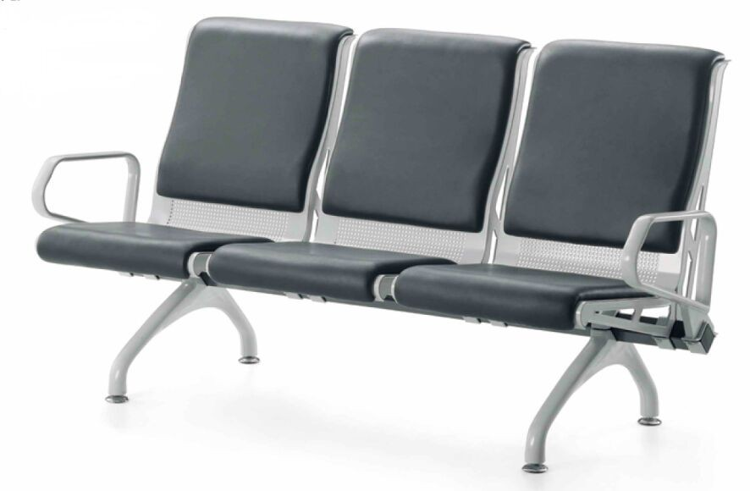

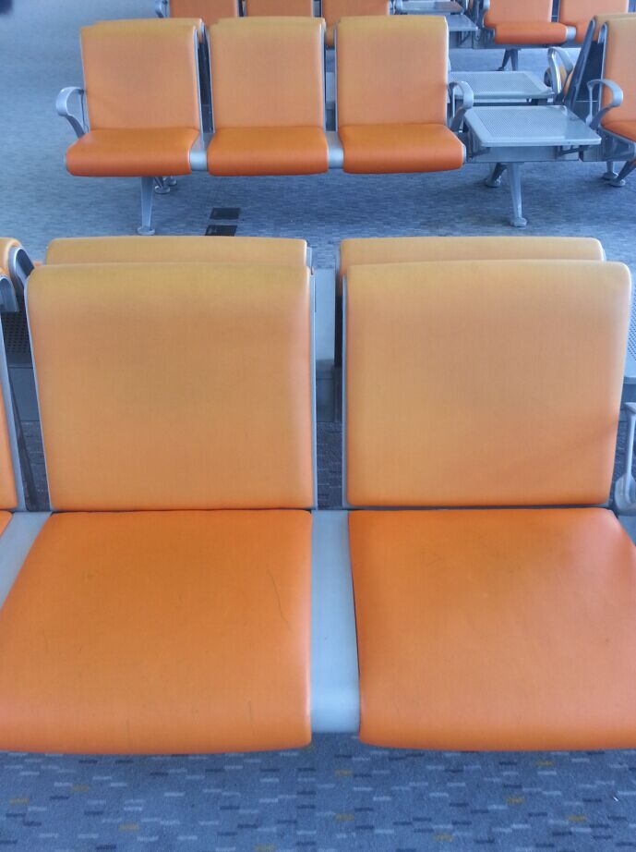
2、T2航站楼座椅（A型）

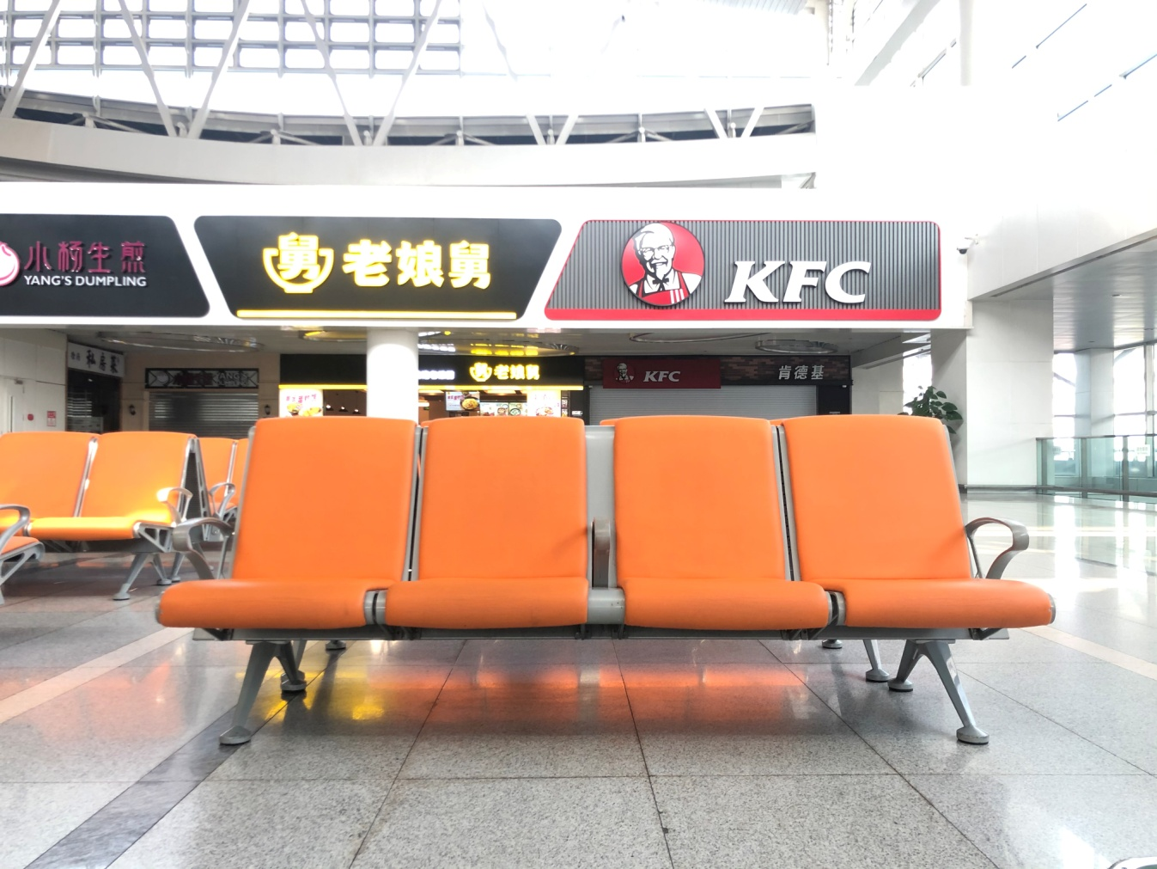
3、T2航站楼座椅（B型）

本补充公告为杭州萧山国际机场航站楼座椅皮面采购项目招标文件的组成部分，对所有投标人均起约束作用，未作变更部分按原招标文件执行。

2020年4月14日

